- DATOS DEL INFORME
Servicio :
Disposición Final Hospitalarios x Recolección, Barrido y Limpieza – ASE # ____2_____
Período de análisis: MAYO DE 2019

- DESARROLLO DEL INFORME

Actividad de Recolección y Transporte | - Componente de Recolección  El presente informe consolida la información y las evidencias de las actividades realizadas en el periodo comprendido entre el 01 de mayo al 31 de mayo de 2019, de acuerdo con lo establecido en el plan de supervisión y control del servicio, tomando como insumos las visitas de campo, actas de reunión, informes mensuales presentados por el prestador radicado UAESP 20187000241282 de mayo 2019; así como el informe de la Interventoría Proyección Capital en el Área de Servicio Exclusivo No 2, radicado UAESP 201870000249642 mayo de 2019.  El servicio de recolección en la ASE 2 es operado por el Concesionario Lime S.A. E.S.P., en las localidades de Antonio Nariño, Bosa, Ciudad Bolívar, Los Mártires, Rafael Uribe, Teusaquillo y Tunjuelito, para el mes de noviembre de 2018 se contó con la siguiente información general del servicio:  - Según la información aportada por la interventoría - Proyección Capital, mediante correo institucional, el ASE 2 cuenta con:  - 347 microrrutas de recolección  - 577 microrrutas de barrido manual y limpieza  - 10 microrrutas de barrido mecánico  Tablas No 1: Reporte de toneladas recolectadas por componente del servicio para el mes de mayo del 2019.  Fuente: Datos tomados de los informes de gestión del concesionario Lime S.A. E.S.P. mayo del 2019  a.1 DESCRIPCIÓN DE LAS ACTIVIDADES DE SEGUIMIENTO, REALIZADO POR LA INTERVENTORÍA PROYECCIÓN CAPITAL  Partiendo de la información consignada en el Plan Operativo Inicial, la interventoría procedió a realizar la programación de actividades de seguimiento y verificación en campo por componente y jornada del servicio, conforme al Reglamento Técnico Operativo, para el componente de recolección y transporte de residuos la interventoría realizó análisis de las cifras del mes mayo de 2019.  Debido a la implementación de la matriz interactiva y la modificación de los formatos de verificación de la Interventoría desde el mes de mayo de 2018, se dividió el histórico de los hallazgos para tener un mismo parámetro de comparación de los cuales se encuentran 66 hallazgos en Recolección y transporte.  Por lo anterior, cabe resaltar que para el mes de mayo de 2019 se presentó una disminución de 5 hallazgos con relación al mes anterior (abril de 2019), lo cual es proporcional a la cantidad de verificaciones realizadas.  Con base a lo anterior, se observa que, para el mes de mayo de 2019 se presentan 2 hallazgos que no han sido gestionados por el Concesionario, sin embargo, este se encuentra entre los tiempos establecidos para dar respuesta.  a.2 DESCRIPCIÓN DE LAS ACTIVIDADES DE SEGUIMIENTO, REALIZADO POR LA UNIDAD ADMINISTRATIVA ESPECIAL DE SERVICIOS PÚBLICOS.  Para este mes de mayo de 2019, la subdirección de Recolección, Barrido y Limpieza, realizó visita administrativa al componente de recolección en seguimiento de la microruta 1238 de frecuencia los días martes, jueves y sábado.  Se anexa visita administrativa y de campo.
  COMPONENTE | MARZO
  Barrido de Calles | 3.604
  Poda de árboles | 188
  Corte de Césped | 1.781
  Recolección Domiciliaria | 50.915
  Grandes Generadores | 1.216
  Residuos Clandestinos | 10.262
  Residuos Mixtos | 0,0
  Residuos Voluminosos | 356
  Total | 68.322
Actividad de Barrido | Par el mes de mayo de 2019, el prestador Limpieza Metropolitana S.A. E.S.P. atendió 141.460 m2 de barrido manual y 30.861 m2 de barrido mecánico.  DESCRIPCIÓN DE LAS ACTIVIDADES DE SEGUIMIENTO, REALIZADO POR LA INTERVENTORÍA PROYECCIÓN CAPITAL  Para el mes de mayo de 2019, se ejecutaron 392 verificaciones relacionadas con la actividad de barrido y limpieza manual.  Durante las verificaciones en campo, se identificó un total de 123 hallazgos incluyendo los técnico-operativos y de seguridad y salud en el trabajo. Sin embargo, cabe resaltar que las deficiencias técnico-operativas presentadas, fueron 114 para el mes de mayo de 2019.  Para el mes de mayo de 2019 se presentan 10 hallazgos que no han sido gestionados por el Concesionario, ya que fueron notificados durante la última semana del mes, por lo cual este se encuentra dentro de los tiempos establecidos para dar respuesta; 103 hallazgos cerrados debido a que el Concesionario presentó la evidencia correspondiente para subsanar la deficiencia presentada, y 1 hallazgo que no aplica, dado que el Concesionario remitió las pruebas que permitieron determinar que no existía alguna deficiencia.  Adicionalmente, en el mes de mayo de 2019 se cerraron 18 hallazgos correspondientes al mes de abril de 2019.
Actividad de Lavado | Teniendo en cuenta el nuevo esquema operativo, de acuerdo con el PGIRS, a continuación, se describen las actividades realizadas en la zona que hacen parte del componente de lavado y limpieza, las cuales incluyen:  -Lavado de puentes peatonales.  -Lavado de puentes vehiculares con paso peatonal.  Para el mes de mayo el prestador atendió 3.917 m2 de lavado.  La cantidad varía dependiendo lo programado y considerado la baja cantidad de metros a ejecutar basado en las áreas del PGIRS y las frecuencias en la normatividad vigente.  a1 DESCRIPCIÓN DE LAS ACTIVIDADES DE SEGUIMIENTO, REALIZADO POR LA INTERVENTORÍA PROYECCIÓN CAPITAL  Para el mes de mayo de 2019, se ejecutaron 28 verificaciones relacionadas con la actividad de lavado de áreas públicas.  Durante las verificaciones en campo no se identificaron hallazgos del componente técnico-operativo.  para el mes de mayo de 2019, todos los hallazgos fueron cerrados.
Actividad de Corte de Césped | La empresa prestadora de aseo LIME reportó durante el mes de mayo del 2019 el área intervenida que se relaciona a continuación:  Fuente: Informe No. 18 LIME S.A E.S.  - La disposición de residuos sólidos que la empresa prestadora de aseo LIME S.A. E.S.P reportó en el Relleno Sanitario Doña Juana referente a la recolección de corte de césped se presenta a continuación:  Fuente: Informe No. 18 LIME S.A E.S. P  Durante este periodo, LIME reportó un total de 10.558.402 m² en el área de intervención. Así las cosas, el consorcio Proyección Capital estableció el cronograma de verificación por cada una de las localidades, tal y como se muestra a continuación:  Fuente: Interventoría Consorcio Proyección Capital – CPC – Informe 2019  Con base a lo anterior se concluye que, de los 82 hallazgos evidenciados, los más representativos son: No se realizan los cortes verticales que delimitan la zona verde con la zona dura, denominado bordeo; con 29 reportes, siendo las localidades de Rafael Uribe Uribe y Bosa las que presentan mayores reporte, falta de limpieza final; con 23 reportes, corte irregular con 13, zonas verdes que presentan altura mayor de 10 cm; con 6 y el no uso de la valla informativa con 5 reportes  A continuación, se presenta el resumen de los hallazgos identificados durante el mes por localidad.  Fuente: Interventoría Consorcio Proyección Capital – CPC – Informe 2019  Con base a lo anterior se concluye que, de los 82 hallazgos evidenciados, los más representativos son: No se realizan los cortes verticales que delimitan la zona verde con la zona dura, denominado bordeo; con 29 reportes, siendo las localidades de Rafael Uribe Uribe y Bosa las que presentan mayores reporte, falta de limpieza final; con 23 reportes, corte irregular con 13, zonas verdes que presentan altura mayor de 10 cm; con 6 y el no uso de la valla informativa con 5 reportes.  De los 82 hallazgos reportados en el mes de mayo, fueron gestionados 62 por el Concesionario y cerrados por la Interventoría. Los 4 hallazgos en estado sin gestionar por el Concesionario se encuentran dentro del tiempo de respuesta establecido, al momento de descargar la información para la elaboración del presente informe, por lo cual serán incluidos dentro de la gestión de la Interventoría y el Concesionario en el mes de junio; al igual que, los 10 hallazgos en estado de prórroga, pues se solicitó tiempo adicional para la gestión de estos, además 1 se encuentra en revisión por parte del Concesionario y 5 devueltos por parte de la interventoría dada la falta de evidencia que permita garantizar que las deficiencias fueran subsanadas.  Adicionalmente, en el mes de mayo el Concesionario gestionó 4 hallazgos reportados en el mes de abril y 1 del mes de febrero, los cuales fueron cerrados por la Interventoría, para un total de 67 hallazgos cerrados en el mes de mayo.
  LOCALIDAD | AREA EJECUTADA
  ANTONIO NARIÑO | 320.324
  BOSA | 1.782.197
  CIUDAD BOLIVAR | 1.976.297
  MARTIRES | 206.907
  PUENTE ARANDA | 1.689.090
  RAFAEL URIBE | 1.110.009
  TEUSAQUILLO | 2.411.409
  TUNJUELITO | 1.062.168
  Total general | 10.558.402
  Tipo de Recolección | Toneladas
  Residuos corte de césped | 1.781
  LOCALIDAD | VERIFICACIONES PROGRAMADAS POR PARTE DE LA INTERVENTORIA | HALLAZGOS POR PARTE DE LA INTERVENTORIA
  ANTONIO NARIÑO | 38 | 6
  BOSA | 50 | 16
  CIUDAD BOLÍVAR | 134 | 16
  LOS MARTIRES | 17 | 2
  PUENTE ARANDA | 57 | 4
  RAFAÉL URIBE URIBE | 68 | 21
  TEUSAQUILLO | 22 | 3
  TUNJUELITO | 55 | 14
  TOTAL | 441 | 82
  HALLAZGOS INTERVENTORÍA
  CANTIDAD | ITEM | LOCALIDAD
  3 | ¿Se observa el área limpia? | Antonio Nariño
  2 | ¿Se realiza el corte vertical entre la zona verde (Bordeo) con delimitación máximo de 3 cm? | Antonio Nariño
  1 | Se realiza el corte de césped dejando una altura no superior a 10 cm y no menor a 2 cm ( Corte Irregular) del área intervenida? | Antonio Nariño
  10 | ¿Se realiza el corte vertical entre la zona verde (Bordeo) con delimitación máximo de 3 cm? | Bosa
  3 | ¿Se observa el área limpia? | Bosa
  1 | ¿Se realiza el corte de césped dejando una altura no superior a 10 cm y no menor a 2 cm (Corte Irregular) del área intervenida? | Bosa
  1 | ¿Se hace uso de la valla informativa? | Bosa
  5 | ¿Se realiza el corte vertical entre la zona verde (Bordeo) con delimitación máximo de 3 cm? | Ciudad Bolívar
  4 | ¿Se observa el área limpia? | Ciudad Bolívar
  1 | ¿Se realiza el corte de césped dejando una altura no superior a 10 cm y no menor a 2 cm (Corte Irregular) del área intervenida? | Ciudad Bolívar
  1 | ¿Se hace uso de la valla informativa? | Ciudad Bolívar
  5 | La zona verde presenta césped con altura mayor a los 10 cm no se evidencia la prestación del servicio de corte de césped. ( Zonas no intervenidas), ( si la respuesta es “no cumple”, no se aplicarían los otros numerales | Ciudad Bolívar
  1 | ¿Se realiza el corte vertical entre la zona verde (Bordeo) con delimitación máximo de 3 cm? | Los Mártires
  1 | ¿Se observa el área limpia? | Los Mártires
  1 | ¿Se observa el área limpia? | Puente Aranda
  1 | ¿Se hace uso de la valla informativa? | Puente Aranda
  10 | ¿Se realiza el corte vertical entre la zona verde (Bordeo) con delimitación máximo de 3 cm? | Rafael Uribe Uribe
  5 | ¿Se observa el área limpia? | Rafael Uribe Uribe
  4 | ¿Se realiza el corte de césped dejando una altura no superior a 10 cm y no menor a 2 cm (Corte Irregular) del área intervenida? | Rafael Uribe Uribe
   | ¿Se realiza el corte vertical entre la zona verde (Bordeo) con delimitación máximo de 3 cm? | Teusaquillo
  1 | ¿Se realiza el corte vertical entre la zona verde (Bordeo) con delimitación máximo de 3 cm? | Teusaquillo
  1 | La zona verde presenta césped con altura mayor a los 10 cm no se evidencia la prestación del servicio de corte de césped. ( Zonas no intervenidas), ( si la respuesta es “no cumple”, no se aplicarían los otros numerales | Teusaquillo
  1 | ¿Se hace uso de la valla informativa? | Teusaquillo
  6 | ¿Se observa el área limpia? | Tunjuelito
  6 | ¿Se realiza el corte de césped dejando una altura no superior a 10 cm y no menor a 2 cm (Corte Irregular) del área intervenida? | Tunjuelito
  1 | ¿Se hace uso de la valla informativa? | Tunjuelito
Actividad de Poda de Árboles
  Durante el periodo del mes de mayo, la empresa prestadora de aseo LIME reportó una atención de 4.935 individuos arbóreos tal y como se muestra a continuación:
  RESUMEN MENSUAL
  LOCALIDAD | CANTIDAD DE INDIVIDUOS
  ANTONIO NARIÑO | 0
  BOSA | 0
  CIUDAD BOLÍVAR | 0
  MARTIRES | 0
  PUENTE ARANDA | 2.669
  RAFAEL URIBE | 0
  TEUSAQUILLO | 3.586
  TUNJUELITO
  Total general | 6.255
  Fuente: Informe No. 18 LIME S.A E.S. P
  Durante el mes de mayo se está interviniendo la zona según el plan de poda autorizado por la SDA.
  A continuación, se presenta la cantidad de residuos vegetales generados en la actividad de poda de árboles:
  Tipo de Recolección | Toneladas
  Residuos poda de árboles | 188
  Fuente: Informe No. 13 LIME S.A E.S. P
  Todos los residuos vegetales generados por la actividad de poda de árboles fueron dispuestos en el relleno debidamente.
  Dentro del seguimiento realizado por la interventoría, de los 6.255 individuos arbóreos intervenidos, se hizo verificación de 375 identificando los hallazgos que se presentan a continuación:
  LOCALIDAD | VERIFICACIÓN DE INDIVIDUOS INTERVENIDOS POR EL CONCESIONARIO | CANTIDAD DE VERIFICACIONES CON HALLAZGOS | TOTAL DE HALLAZGOS | CANTIDAD DE HALLAZGOS FORESTAL
  ANTONIO NARIÑO | 0 | 0 | 0 | 0
  BOSA | 0 | N/A | N/A | N/A
  CIUDAD BOLÍVAR | 0 | N/A | N/A | N/A
  MARTIRES | 0 | N/A | N/A | N/A
  PUENTE ARANDA | 153 | 4 | 4 | 4
  RAFAEL URIBE URIBE | 0 | 0 | 0 | 0
  TEUSAQUILLO | 222 | 13 | 13 | 13
  TUNJUELITO | 0 | N/A | N/A | N/A
  TOTAL | 375 | 17 | 17 | 17
  De acuerdo con lo anterior se puede concluir que en el mes de mayo de 2019 se realizaron 375 verificaciones distribuidas en las localidades de Puente Aranda y Teusaquillo teniendo un total de 17 hallazgos, en los cuales el más representativo está relacionado con la falta de cicatrización de los cortes después de la poda.
  A continuación, se presenta el resumen de los hallazgos con más incidencia durante el mes, por localidad:
  HALLAZGOS INTERVENTORÍA
  CANTIDAD | ITEM | LOCALIDAD
  2 | Al realizar la poda del árbol se hace aplicación del cicatrizante hormonal en todos los cortes realizados | Puente Aranda
  11 | Al realizar la poda del árbol se hace aplicación del cicatrizante hormonal en todos los cortes realizados | Teusaquillo
  De acuerdo con lo anterior, el hallazgo más significativo con 13 reportes es la no aplicación del cicatrizante hormonal en cortes realizados, este, con mayor presencia en la localidad de Teusaquillo. Los hallazgos restantes hacen referencia a lesión menor a corteza (2 ocasiones), no eliminación de ramas secas (1 ocasión) y presencia de cortes con protuberancias – Tocón (1 ocasión).
  Los hallazgos anteriormente señalados han sido reportados al Concesionario a través de la Matriz Interactiva. A continuación, se presenta el estado de gestión de estos según el reporte de la matriz
  Por parte de la Unidad Administrativa Especial de Servicios Públicos UAESP se realizaron las siguientes visitas de seguimiento y control al concesionario LIME con el fin de evidenciar el buen desarrollo de las actividades de corte de césped y poda de árboles:
  El día 22 de mayo del 2019 se realizar una visita en la Carrera 38ª NO 1d-04, parque público las carabelas con el fin de evidenciar las actividades de poda de árboles realizadas por el prestador LIME.
  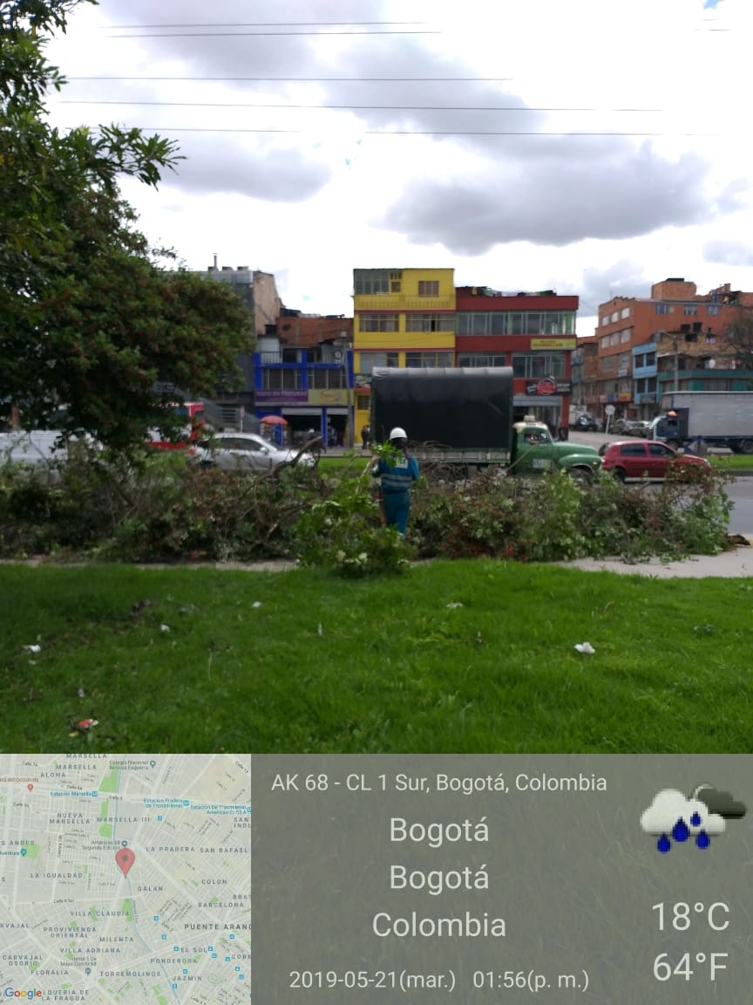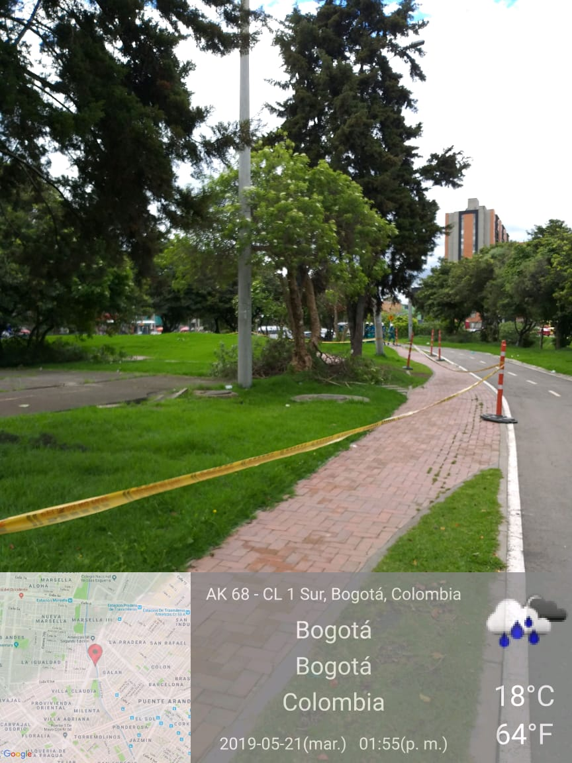
  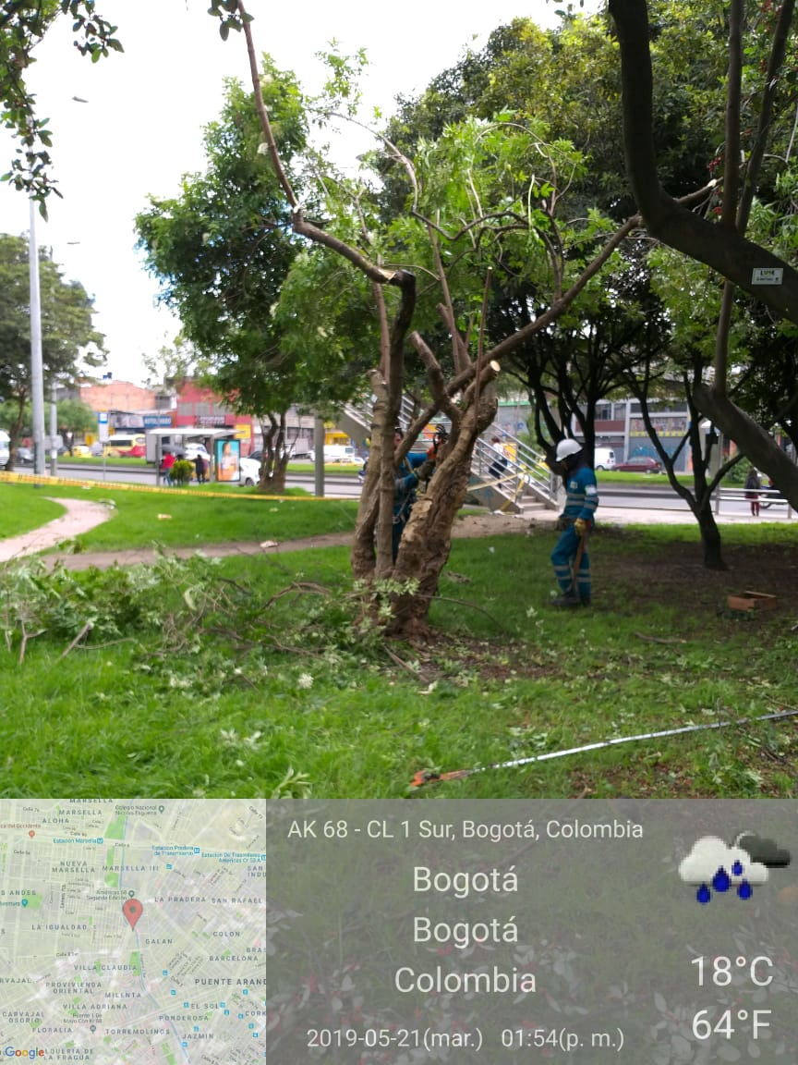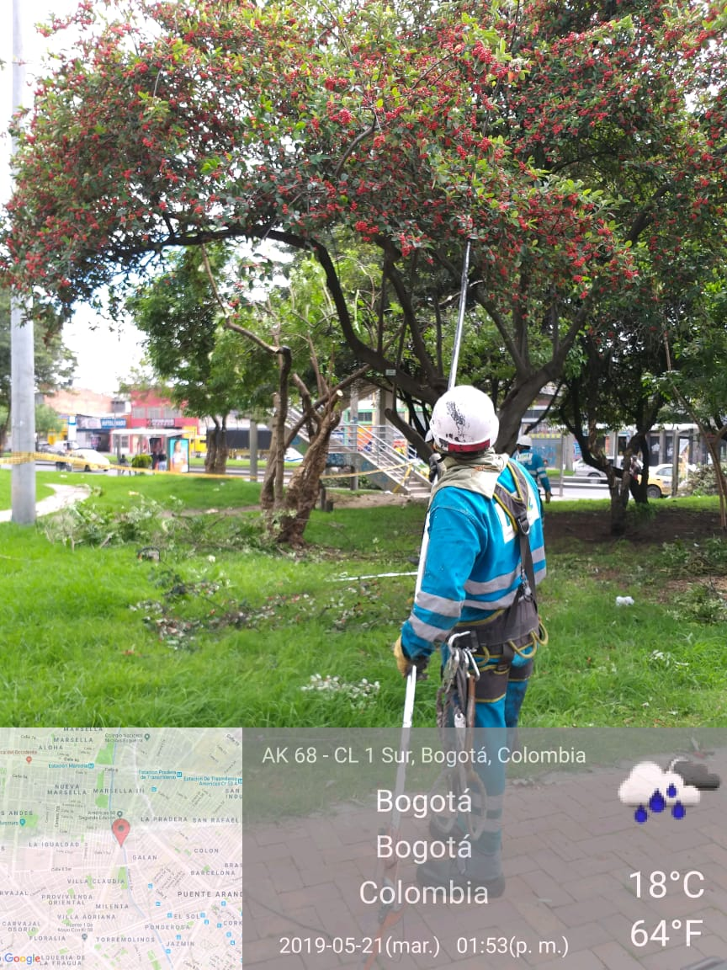
  - Se cuenta con todos los elementos de protección requeridos para realizar esta labor
  - Se cuenta con la delimitación correcta para realizar esta actividad
  - La actividad de poda de árboles se desarrolla en optimas condiciones
  El día 21 de mayo del 2019 se Realizar visita en la Calle 70 Sur NO 81-40 sur con el fin de evidenciar las actividades de corte de césped realizadas por el prestador de aseo LIME.
  - Se realizó la verificación de los elementos de protección
  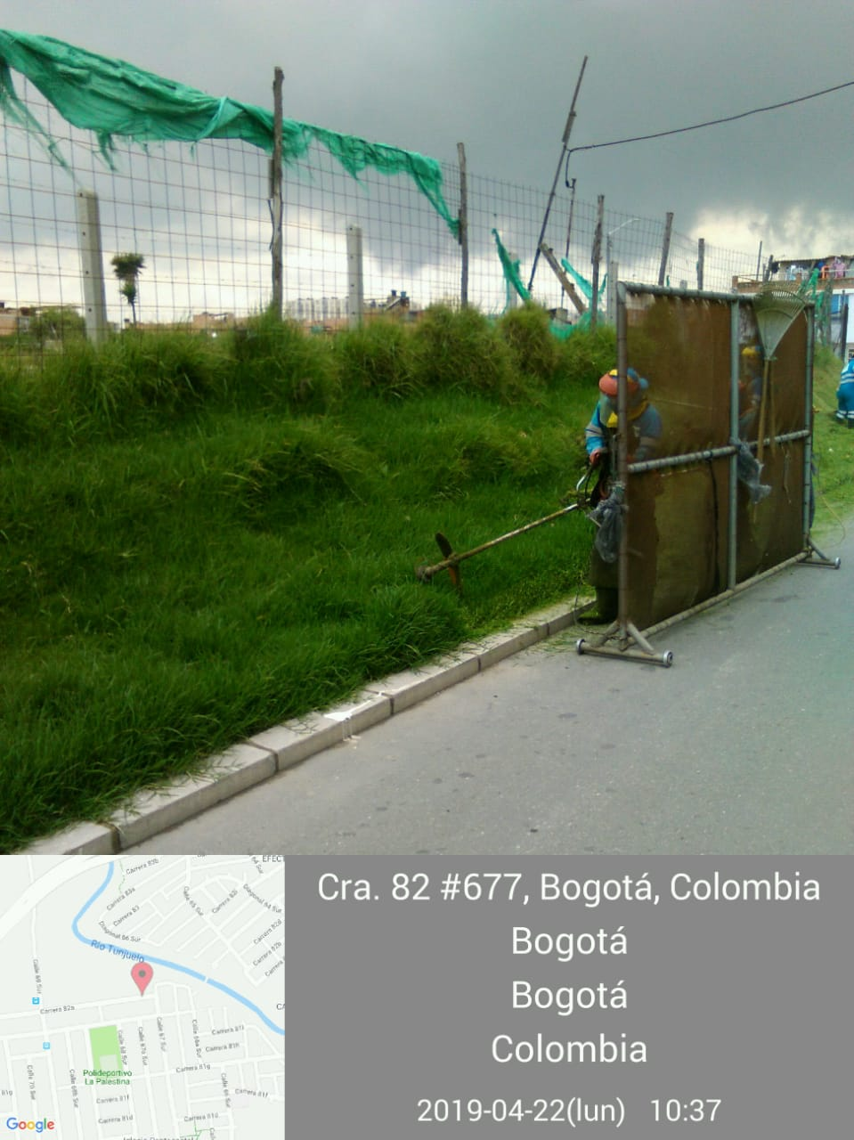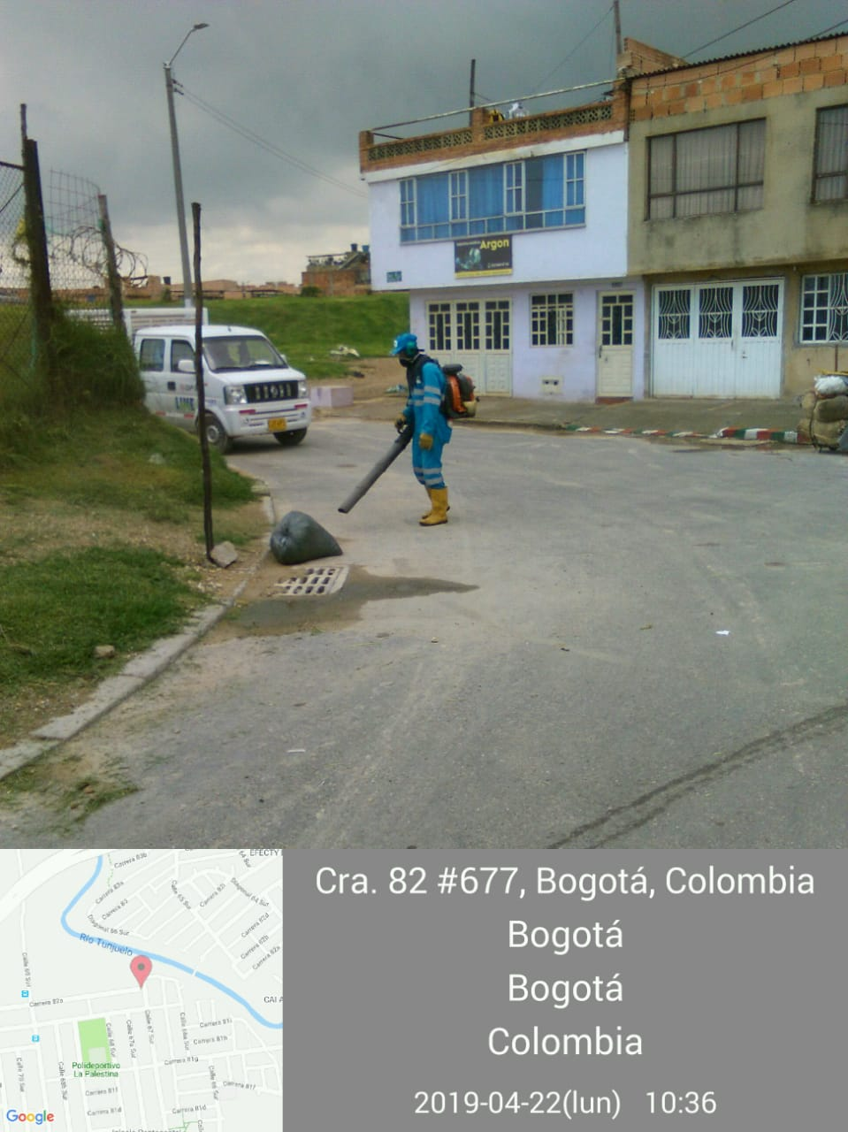
  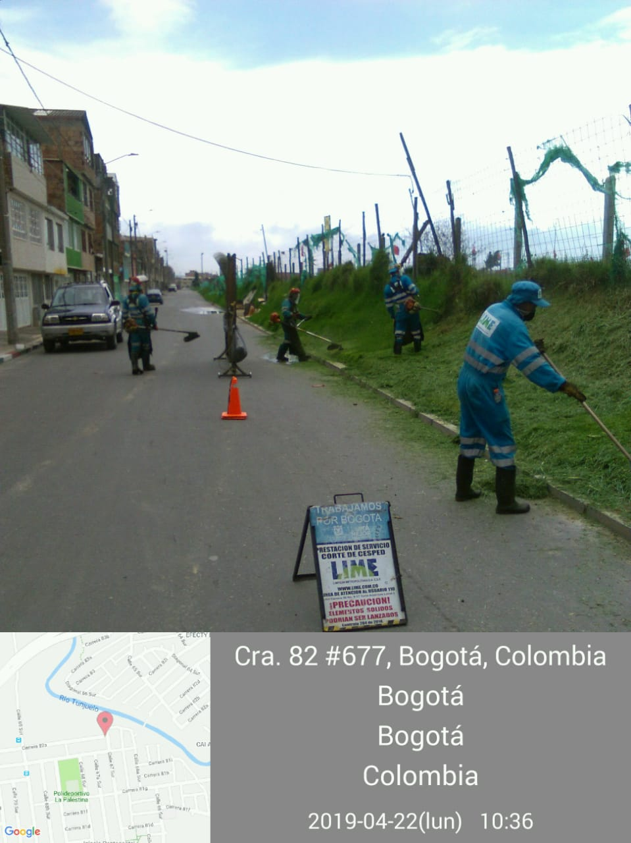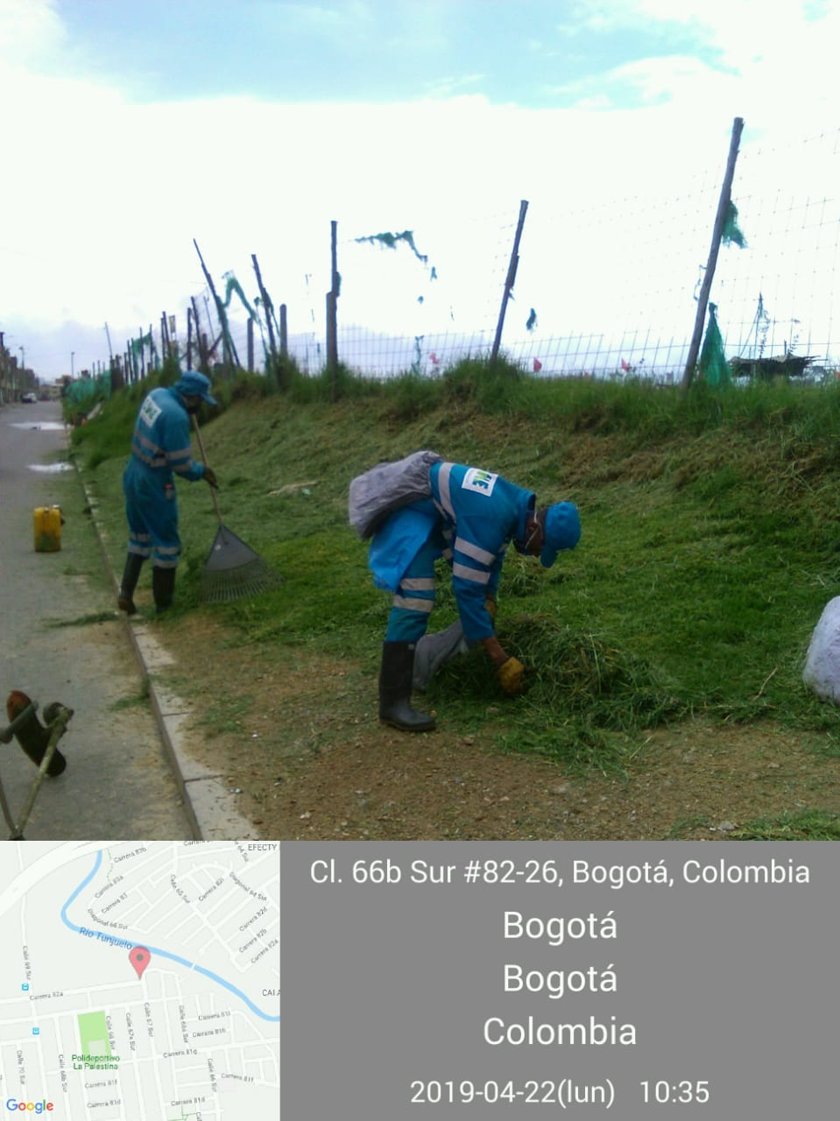
  - Se cuenta con todos los elementos de protección requeridos para realizar esta labor
  - Se cuenta con la delimitación correcta para realizar esta actividad
  - La actividad de poda de árboles se desarrolla en óptimas condiciones.
Componente de Gestión Social | El Equipo de Gestión Social de la UAESP-RBL concentra sus acciones durante este periodo de tiempo alrededor del adecuado manejo de los residuos sólidos, la separación en la fuente, contenerización, disposición de escombros (Línea 110) y la aplicación de código de Policía, lo hace generalmente, en acompañamiento y supervisión a los concesionarios de las localidades informando las frecuencias, horarios y servicios del operador por medio de sensibilizaciones, campañas, jornadas informativas y capacitaciones a residentes y comerciantes en las 8 localidades que componen el ASE 2.  En el periodo de tiempo que comprende el mes de este informe, participa activamente el equipo de gestión social en diversas actividades que buscan el mejoramiento del manejo de los residuos sólidos como lo son: las capacitaciones a niños y niñas en las IED Fernando Mazuera y Grancolombiano de la localidad de Bosa y La Merced en Puente Aranda, la verificación y sensibilización para el manejo de contenedores y separación en la fuente de la localidad de Rafael Uribe Uribe, el embellecimiento de zonas alrededor de los ríos y/o quebradas como el Canal San Francisco en Teusaquillo así como la mesa de trabajo conjunta entre Ciudad Bolívar y Tunjuelito y la creación del Frente de Seguridad para el barrio Madelena en la localidad de Ciudad Bolívar; para resaltar alguno ejemplos.  “Las actividades realizadas y/o acompañadas por el Equipo de Gestión Social de RBL como Sensibilizaciones, Jornadas, Recorridos, Campañas Informativas, Reuniones, Encuentros Comunitarios, Mesas de Trabajo, CAL y Capacitaciones se encuentran soportadas con Actas de reunión, Listas de asistencia y/o sensibilizados y fotos”.  Los informes presentados por la Interventoría no presentan mayor diferencia con los entregados por el prestador en torno al número de actividades realizadas. Así:  El Concesionario realizó 83 actividades informativas en la ASE; dos de estas actividades de ejecutaron en respuesta a los radicados 339683 (Mártires) y 321477 (Bosa). Realizó también 18 jornadas operativas, de las cuales cuatro correspondieron al seguimiento y evaluación de puntos críticos y las 14 actividades restantes divididas entre visitas a comerciantes y residentes, para temáticas de separación en la fuente, frecuencias y horarios, servicios de la empresa de aseo, jornadas de limpieza y embellecimiento de parques, como el Parque Roscones ubicado en la localidad de Tunjuelito. Las 16 actividades pedagógicas reportadas, se ejecutaron en el marco de los programas de separación en la fuente y cultura del aseo desarrolladas así: tres (3) con residentes, tres (3) con comerciantes, dos (2) con multiusuarios, una (1) interinstitucional y siete (7) con centros educativos, en las que se abordaron conceptos básicos del proceso de los residuos, la importancia de separar en la fuente y aplicación de las 3 R’s. Igualmente, se observa que el Concesionario participó en 31 actividades de coordinación interinstitucional y realizó actividades operativas en siete puntos de las distintas localidades.  Como conclusión sobre el Concesionario al revisar los informes presentados por este y por la Interventoría; se podría establecer que las actividades, temas, dirección y puntos de encuentro corresponden a la programación entregada por el prestador así como también se reconoce que los Gestores están al tanto de las necesidades de las localidades encargadas y brindan respuestas oportunas y relativas a las inquietudes de los asistentes (residentes y/o participantes) contando con material de apoyo que corresponde al tema de la actividad programada. Aunque las actividades pedagógicas podrían ser más dinámicas y variadas en recursos de acuerdo a la variación de distintos factores como por ejemplo la edad y objetivo poblacional, cumplen con el objetivo para la correcta realización de las actividades pedagógicas en los Centros Educativos.  Se destaca en el aspecto de Centros Educativos que el concesionario hasta la fecha no ha abordado jardines infantiles oficiales; lo cual sería conveniente empezar a realizar; así como tampoco reporta actividades en el área rural para el mes de corte.  Se concluye entonces que el Concesionario realizó las actividades de Gestión Social en las ocho localidades a cargo cumpliendo con el programa de Gestión Social, resaltando sin embargo se presenta una disminución considerable en las actividades de la localidad de Los Mártires que debería ser corregida.  Infortunadamente, la constancia en la indisciplina por parte de residentes y usuarios, sobre todo en las localidades de Tunjuelito, Ciudad Bolívar , Rafael Uribe y Bosa hace evidente la necesidad de continuar con el programa de sensibilización y Gestión Social por parte del prestador y la UAESP como se ha venido haciendo, pues aunque sus alcance son ponderables se siguen presentando problemáticas que requieren un cambio de mentalidad en la población lograble únicamente a través de la constancia y repetición de los mensaje en las capacitaciones y campañas de sensibilización.
Componente de Atención SAC´S | En el mes de mayo de 2019, la Interventoría solicitó al Concesionario una (1) SAC a continuación se presenta el estado de esta:  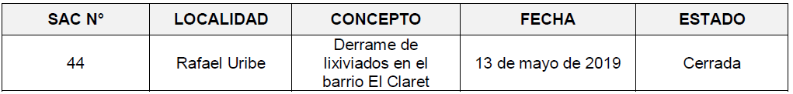  Fuente: INTERVENTORÍA informe mayo 2019.
(Utilice las filas que requiera)

* Describa aquí todas las actividades de supervisión y control planificadas, teniendo en cuenta los informes de Interventorías, Convenios, Operadores o prestadores del servicio e informes de visitas administrativas y de campo, Estados financieros e Indicadores.

- APROBACIÓN DEL SUBDIRECTOR (A)
Fecha de aprobación: ___/___/___ Nombre _________________________________________ Firma ___________________________

Nombre de los profesionales que apoyan la supervisión y control del servicio:
Nombre: GEOVANI ENRIQUE BOSSA A Cargo o No. de Contrato: Profesional-Especializado Firma: _____________________
Nombre: VICTOR HUGO SOCADAGUI Cargo o No. de Contrato: Profesional-Universitario Firma: _____________________
Nombre: DIEGO PRADA Cargo o No. de Contrato: ___________________ Firma: _____________________
Nombre: DIEGO CASTILLO Cargo o No. de Contrato: ___________________ Firma: _____________________

** Se incluye la totalidad de los participantes.

